080420

Qui prend trop vite femme
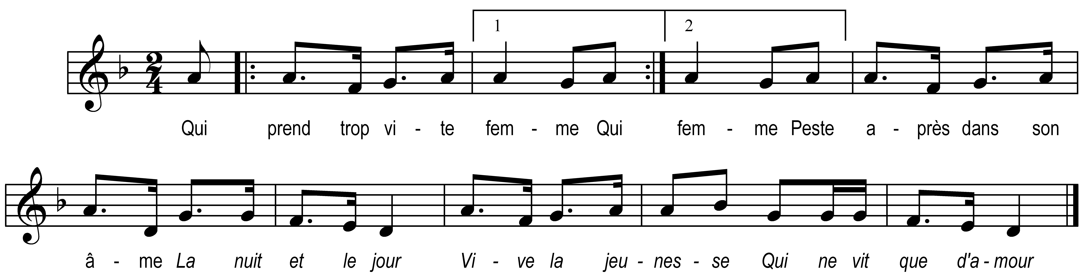

Qui prend trop vite femme
Peste après son âme

La nuit et le jour
Vive la jeunesse
Qui ne vit que d’amour

N’en prenez point de brune
Car elle est trop commune

Refrain

N’en prenez point de blonde
Car elle aime tout le monde

N’en prenez point de rousse
Car trop elle trémousse

N’en prenez point de grande
Car elle est trop friande

Evitez la petite
Trop grand est son mérite

N’en prenez point de grosse
Ce n’est qu’un vrai colosse

N’en prenez point de maigre
Elle a le cœur trop aigre

N’en prenez point de grasse
On trouve trop de crasse

Evitez la menue
Car trop elle remue

Fuyez la babillarde
Car trop elle hasarde

Evitez la sournoise
Qui cherche toujours noise

Fuyez la fainéante
Qui n’est jamais contente

Evitez la coquette
Qui cherche un tête-à-tête

Fuyez la précieuse
Car elle est trop quinteuse

Evitez la bigotte
Qui sans cesse ragotte

Ne prenez point de prude
Elle a l’esprit trop rude

Evitez l’ivrognesse
Elle a trop de hardiesse

Ne prenez point d’avare
Son intérêt l’égare

Evitez l’étourdie
Elle ferait folie

Fuyez une joueuse
Elle est toujours tricheuse

Fuyez une prodigue
Elle aime trop l’intrigue

Fuyez une savante
Elle est trop méprisante

Prenez de ces brunettes
Elles sont joliettes

